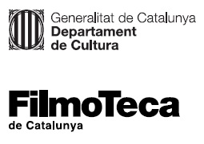

La Marilyn Monroe més íntima en una exposició de fotografies a la Filmoteca

‘Marilyn Monroe by Milton H. Greene. The 50 sessions’ recull una selecció del treball que va fer amb el seu fotògraf de capçalera al llarg de cinc anys
La mostra, comissariada per Cristina Carrillo de Albornoz, s’acompanya de l’audioguia ‘Mirades: cinema, imaginaris i poder’, amb reflexions sobre les fotografies des dels àmbits del cinema, les ciències socials, l’art o l’activisme
Una retrospectiva amb els millors treballs de l’actriu complementa l’exposició
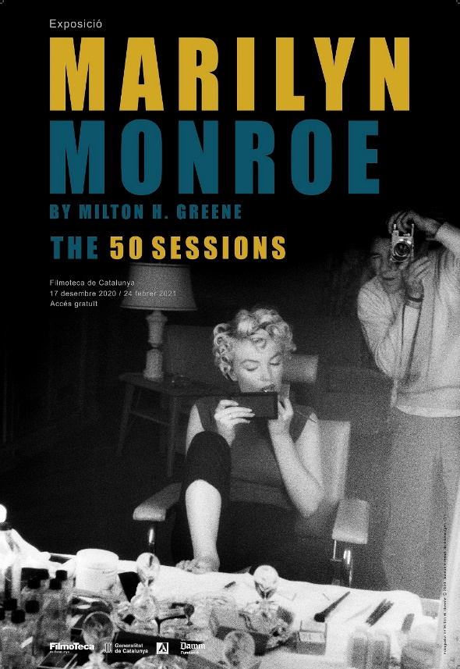
La fotogènia irresistible de Marilyn Monroe la va fer objecte de desig dels millors fotògrafs de l’època, que van contribuir a fer d’ella la icona suprema de la cultura pop i de la societat de l’espectacle. Retratistes de la talla de Bern Stern, Richard Avedon, Henri Cartier-Bresson, Eve Arnold o Cecil Beaton la van posar sota els seus focus, però va ser Milton H. Greene amb qui més i millor va connectar. Greene va ser un dels primers i millors fotògrafs que treballava en la primera època de la fotografia en color. A banda de la seva estreta col·laboració amb Monroe, també va treballar amb moltes altres estrelles, com Elizabeth Taylor, Frank Sinatra, Sammy Davis Jr., Audrey Hepburn, Grace Kelly, Dizzy Gillespie, Judy Garland o Marlene Dietrich, sempre aconseguint extreure la seva cara més autèntica.
L’exposició Marilyn Monroe by Milton H. Greene. The 50 sessions presenta una selecció de 84 fotografies icòniques de l’actriu que pertanyen a 50 sessions fotogràfiques preses durant un període de cinc anys (entre 1953 i 1957) pel llegendari fotògraf novaiorquès de moda i cinema del segle XX. Una oportunitat única per descobrir la versatilitat de l’actriu i de l’ésser humà lluny dels focus, en els escenaris més diversos: en descansos de rodatges, al seu estudi, a casa i en privat.
Les 50 sessions de Greene mostren una Marilyn radiant i natural, i revelen un punt d’inflexió molt poc conegut: el moment en què Monroe començava a controlar tant la seva imatge com la seva vida. Són fotografies preses al cim de la carrera de Monroe que capten magistralment el seu enigmàtic carisma i el seu amor per la càmera.
La mostra ha estat produïda per la Filmoteca de Catalunya en col·laboració amb els arxius The Archives, LLC, que custodien el material exclusiu de l’actriu, i la selecció del material ha estat a cura del fill de Milton H. Greene, Joshua, també fotògraf. El comissariat ha anat a càrrec de Cristina Carrillo de Albornoz. Les fotografies de l’exposició han estat impreses en paper Baryta d’exposició de belles arts Innova amb una impressora de tinta pigmentada Canon Pro 4000/6000.
L’exposició incorpora com a complement una audioguia en què, sota el títol Mirades: cinema, imaginaris i poder, figures de l’àmbit del cinema, les ciències socials, l’art, l’activisme i la literatura comenten les fotografies de l’exposició donant peu a una reflexió sobre el poder de les imatges, la construcció visual dels arquetips femenins o com la indústria cinematogràfica, majoritàriament dirigida per homes, genera una nova cultura de masses que impregna l’imaginari col·lectiu incidint en les relacions socials i les formes de l’erotisme. Entre d’altres hi participen la fotògrafa Tanit Plana, Juana Dolores Romero, poeta, performer i actriu, Marina Subirats, catedràtica de Sociologia, la periodista i crítica de cinema Imma Merino o el sociòleg i activista trans Miquel Missé.

Marilyn Monroe by Milton H. Greene. The 50 sessions
Del 17 de desembre de 2020 al 24 de febrer de 2021
Horari:
de dimarts a divendres, de 10.00 a 14.00 h;
de dimarts a diumenge, de 16.00 a 21.00 h
Entrada gratuïta

Podeu descarregar dossier de l’exposició i fotografies en alta resolujció AQUÍ.
Podeu consultar la programació de la retrospectiva Marilyn Monroe AQUÍ.

